НРМ ДОБУ «Д/с «Солнышко»

Конспект ООД по рисованию в старшей логопедической группе
«Лиса в зимнем лесу»
(Нетрадиционное рисование сухой кистью)

Воспитатель: Белышева А.Е.

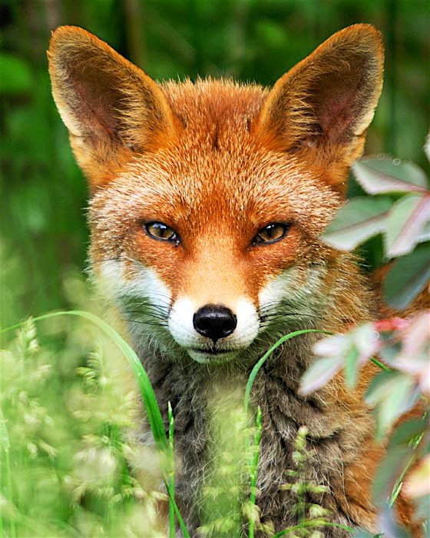
Тема: «Лиса в зимнем лису»
Программное содержание:
1.Продолжать совершенствовать у детей способ рисования тычком жесткой кисточкой.
2. Развивать умение дополнять рисунок элементами.
3. Совершенствовать умение правильно держать кисточку, прополаскивать ее после использования краски.
4. Закреплять знания детей о диких животных, о сезонных изменениях в природе.
5. Развивать координацию глаза и руки, владение кистью руки, мелкую моторику пальцев; детское творчество, воображение, эстетическое чувство.
6. Развивать воображение и восприятие окружающего мира, познавательные способности

Материалы:
Презентация «Животные зимой», силуэты лисы на бумаге голубого цвета, картинки с изображением лисы, жёсткие кисти ,тонкие беличьи кисти, гуашь, салфетки, баночки с водой.

Ход НОД :

Воспитатель: - Ребята, вы хотите посмотреть, что сейчас происходит в зимнем лесу? (да)
Я вам предлагаю немного попутешествовать?
Закроите глаза слушайте и представляйте.
Дует, дует ветерок через запад на восток
Через Север ,через Юг
Возвращаясь, сделав круг
Лишь коснётся он земли быть по нашему вели.
Мы хотим оказаться в зимнем лесу.
Откройте глаза. Представьте, что мы оказались в зимнем лесу. И сейчас узнаем, кто как зимует.
Посмотрите внимательно на экран.
На деревьях лежит снег и на земле снег.
Посмотрите здесь в лесу гуляют животные.(Просмотр видео).
Назовите мне животных каких вы увидели в нашем зимнем лесу.
Ответы детей (медведь, заяц, лось, белка, волк).
Молодцы ребята. Каждый из этих животных готовится на зиму по своему.
Самая запасливая из них белочка. Какие она готовит припасы на зиму?
Ответы детей ( шишки, грибы сушит, ягоды).
Другие звери едят кору деревьев, корни, сушат травку в своих норках.

Воспитатель: - Сейчас я вам загадаю загадку, а вы её отгадаете.
Хвост пушистый,
мех золотистый,
в лесу живет,
а в деревне кур крадет.
Ответы детей (Лиса).
Да, правильно. Это лиса.
Что делает лиса зимой в лесу? Чем питается? (ест мышей, птичек, зайчиков, корнями деревьев). Правильно лиса хищное животное она ест маленьких животных.
У лисы рождаются весной детишки, к зиме они подрастают и зимуют вместе с мамой в норке, а мама лиса приносит им кушать.
Пора нам возвращаться назад.
Закроите глаза и повторяйте заклинание (звучит музыка «Звуки зимней природы» )
Дует, дует ветерок через запад на восток
Через Север ,через Юг
Возвращаясь сделав круг
Лишь коснётся он земли быть по нашему вели.
Мы хотим оказаться в нашей группе.
Физминутка:
А в четверг к нам приходила
Хитрая лисичка, (Ходьба на месте имитирует мягкие шаги лисицы)
Показала хвостик рыжий
Такой мягкий и пушистый. (Повороты туловища вправо и влево, взглядом
стараясь посмотреть как можно дальше назад)
Посидели, постояли,
Притаились как лиса, (Приседания)
Мышку в норке поискали (Присели и пальчиками рук как бы разгребают
землю)
Вот такие чудеса! (Встать и развести руки в стороны, приподнимая плечи) .

Я предлагаю вам нарисовать лисичку в зимнем лесу.
У вас на столах лежат листы бумаги с изображением лисы.
Какая у лисы шуба? (пушистая)
Какого она цвета? (рыжая или оранжевая)
Значит рисовать будем оранжевым цветом.
Чтобы у наших лис шубка была пушистая предлагаю нарисовать лисичек методом «тычка».
Но сначала мы это сделаем без краски.

Возьмём правильно кисть в руки (чуть выше юбочки)
Кисточку вот так возьмем (тремя пальцами, но выше металлической
части кисточки.)
И стучать сейчас начнем.
Контур наш мы обведем (тычок по контуру без краски)
К голове опять придем, (тычком разукрашиваем голову)
Разукрасим мы тычком,
Нашу лисоньку кругом. (Тычок по всему рисунку)
Возьму на сухую кисть оранжевую краску, начинаю выполнять тычки по контуру лисы. Рука опирается на локоть, кисточку держать тремя пальцами, выше металлической части, конец кисти смотрит в потолок рисуем концом кисти. Кисточка ритмично прыгает, промежутков между тычков не должно быть. А сейчас я дополню рисунок елочками. (Показ рисования елочек методом тычка). И дорисовываю, также способом тычка, белый снег.
Предложить детям начать самостоятельно рисовать тычками. Сначала по контуру, делая тычки рядом друг с другом, не оставляя промежутка между тычками. Затем произвольными тычками закрашивать поверхность внутри контура лисы.
Звучит музыка «Шум зимнего леса»
Когда краска высохнет тонкой кистью рисуем глаза, нос, усики, на лапках коготки и т. д.
В конце занятия подводятся итоги.
Воспитатель: Молодцы! Посмотрите, какие красивые и рыжие и пушистые у вас получились лисички.

